GUIA DE LECTURA SEXUALITAT I AMOR


LLIBRES

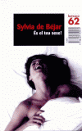
Béjar, S. (2000). El teu sexe és teu (en castellà: Tu sexo es tuyo). Barcelona. Plaza y Janés. El sexe no és quelcom que s'acabi al llit, que succeeix durant una estona i que quan acaba s'ha acabat i punt. És molt més. Si et sents realment satisfeta, perfecte. Però si no és així o tens dubtes o creus que podria millorar, no et conformis, ni miris cap a l'altre costat, ni et diguis que és només un aspecte més de la teva vida o de la teva relació: el sexe és important. Aquest llibre inclou tot allò que has de saber (i que ha de saber ell) per comprendre la teva sexualitat, s'hi reflexiona amb sinceritat sobre alguns dels temes que preocupen moltes dones i exposa (no imposa) unes quantes idees. En algunes hi estaràs d'acord, en d'altres discreparàs, però, en qualsevol cas, aquesta lectura et farà pensar en la teva sexualitat i et farà gaudir-ne (molt més). Perquè el teu sexe és teu.

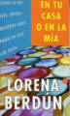
Berdún, L. (2000) En tu casa o en la mía. Madrid. Santillana. Aquest és un llibre destinat a joves però, també, als pares perquè recull tots els aspectes que s'han de tenir en compte per tenir una bona informació sexual. Es tracta d'algunes de les preguntes que es van rebre en el programa de ràdio "En tu casa o en la mía" presentat per la Lorena Berdún.
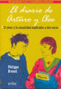
Brenot, Ph. (2005) El diari de l'Artur i la Cloe. Barcelona. Gedisa. L'Artur i la Cloe van a la mateixa classe: es coneixen, s'agraden, es miren, parlen, comparteixen amics i activitats... i s'enamoren. L'Artur té bons col·legues i li encanta jugar a futbol o entretenir-se amb la seva consola; la Cloe li explica a la seva millor amiga, la Carlota, quasi tots els seus secrets, fins que coneix a l'Artur i llavors comença a escriure un diari, que acabarà compartint amb ell. El diari de l'Artur i la Cloe és una aproximació a la vida afectiva i sexual dirigida als adolescents. L'obra es completa amb les dotze preguntes més freqüents sobre la sexualitat que plantegen els joves, contestades pel doctor Philippe Brenot.

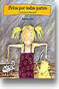
Cole, B. (1999) Pelos por todas partes o la hormona alborotada. Barcelona. Destino. Llibre recomanat a partir de 12 anys en el que s'explica el despertar a la pubertat (els canvis hormonals, el creixement del pèl púbic, etc...) i a l'adolescència d'una nena.


Duran, D. (1996 ) Cicle bis. Barcelona. La Magrana. "La Júlia està farta dels mals de panxa de la regla i més d'un cop ha desitjat ser un noi. Un dia, la Gènia de la Menstruació, una fada protectora, se li apareix per concedir-li el desig. La Gènia li concedeix el cicle bis: fins a la propera regla tindrà el poder extraordinari de ser noi o noia, segons li plagui. Després haurà de triar si vol ser noi o continuar essent noia. Durant aquesta experiència, la Júlia s'ho passa pipa i aprèn una pila de coses sobre la sexualitat i les persones"

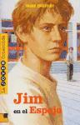
Edelfeldt I. Jim en el espejo, Lóguez. Des dels catorze anys.
Història de descoberta de la identitat homosexual d’un jove adolescent de quinze anys, i el procés de maduració que el porta a superar la por i que l’ajuda a assumir la seva identitat davant l’asfixiant món familiar.

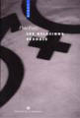
Font, P. (1990) Les relacions sexuals. Barcelona. La Magrana ."Tothom té la necessitat d'estimar i de sentir-se estimat." Aquest llibre parla de sentiments, d'emocions, de l'enamorament... i també informa sobre les coses que cal tenir en compte per evitar riscs que van associats a les relacions sexuals.

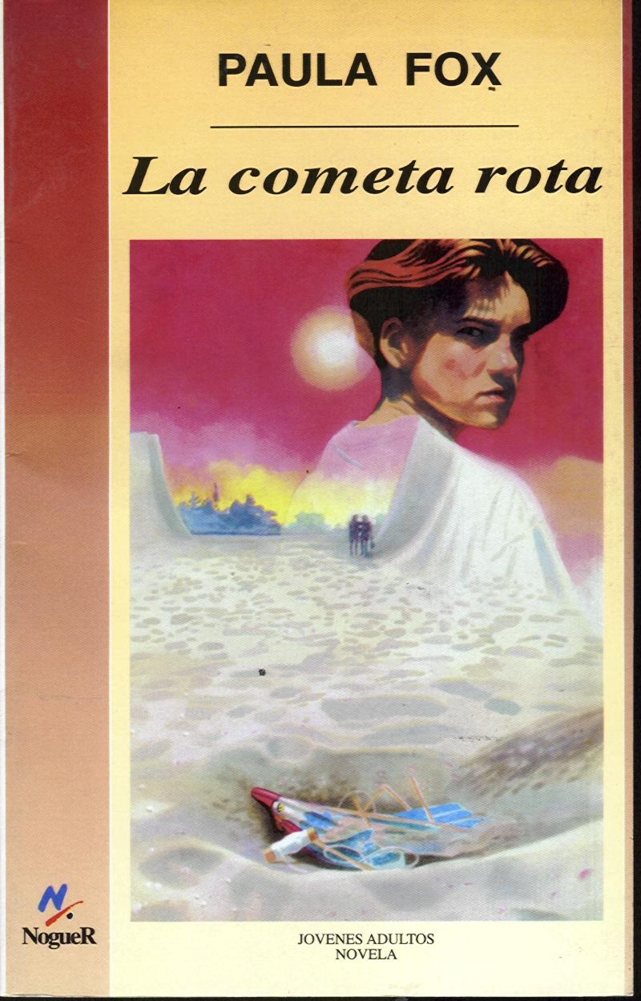
P. Fox, P. La cometa rota, Noguer y Caralt. Des de fa tres anys, el dia que va trencar i va enterrar l'estel que el seu pare li havia regalat, Liam coneix la veritat sobre aquest: el seu pare té la sida i homosexual. Aquesta novel·la juvenil relata la recerca de la identitat de l'adolescent quan els valors familiars s'esquerden.

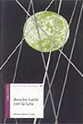
Gómez, A. Anoche hablé con la Luna, Edelvives. La noia protagonista no pot creure que hagi persones capaces de fer tant de mal als altres, sobretot si els altre son éssers estimats. Amb gran delicadesa i clara vocació literària, el llibre ens introdueix en el complex i turmentat món interior de la protagonista i ens descobreix una de les realitats més dures del nostre temps que molts joves (noies en la seva majoria) han d'afrontar. Els abusos sexuals.

D. Leavitt, L., El lenguaje perdido de las grúas, Versal. Història protagonitzada per Rose i Owen Benjamin, un matrimoni que viu a Nova York amb el seu únic fill, Philip. La tranquil·litat de la família es trenca quan Philip els comunica la seva homosexualitat. La novel·la té una adaptació cinematogràfica: The lost language of cranes, de Nigel Finch. Hi ha edició en català.

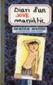
McFarlane, A. Mc Pherson, A. (1988) Diari d'un jove maniàtic. Ed Columna. Barcelona. ¡Per fi! ¡Un llibre per a hipocondríacs i joves sofisticats com jo mateix! Ací hi ha les respostes a les preguntes que mai no m'he atrevit a fer. Sí, aquest és el llibre per a la meua generació. ¡Hipocondríacs joves del món, uniu-vos! ¡No hi tenim res a perdre més que la salut!"

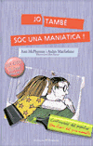
McFarlane, A. Mc Pherson, A. (1990) Jo també sóc una maniàtica. Ed Columna. Barcelona."¿Que no hauria de llegir el diari de la meua germana? Molt bé. Em jugue el que vulgueu que vosaltres el llegireu a la mínima oportunitat. Això sí que m'ha fet comprendre millor les dones. ¡I ja crec que ho necessitava! ¡En quines situacions es fica Susie! Són encara més emocionants que la meua vida. (Per cert, espere que haureu llegit el meu diari.)"

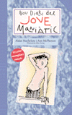
Mc Pherson, A Nou diari del joven maniátic” i Nou diari de la joven maniática, Ed Bromeraa. Aquesta és una excel·lent lectura formativa, on predominen l'entreteniment i la utilitat. A més de l'interès literari que pugui tenir el divertit diari d'un jove espavilat i observador, s'hi afegeix una aclaparadora quantitat de dades útils de la vida "real". El lector es capbussarà en la vida quotidiana anglesa actual i les seves peculiaritats culturals com si hi visqués. El protagonista té catorze anys i descobreix, un dia, de sobte, que pateix d'hipocondria i escriu un diari durant un any parlant de les seves recerques i opinions en termes com l'acné, l'alcohol, les drogues, el sexe...

Plaza, J.M. No es un crimen enamorarse, Edebé.
Estic enamorat d'una noia i no la conec. És això tan rar? Pot succeir una cosa semblant a finals del segle XX entre dos éssers normals, civilitzats i sociables, que es veuen tots els dies lectius?

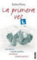
Porta, E. (2006) La primera vez. Ed Aguilar. Barcelona. L'autora del llibre recull, de manera completament anònima, els diferents relats de diferents personatges que expliquen com va ser la seva primera experiència sexual, com va ser... la seva primera vegada.

PÀGINES WEB

http://www.centrejove.org/home.htm
El Centre Jove d'Anticoncepció i Sexualitat -CJAS- és un servei d'atenció específica als adolescents. Proporciona informació sobre la sexualitat, webs i bibliografia. També ofereix un consultori.

http://www.informaciosexual.net
És un espai web creat per l’Institut d’Estudi de la Sexualitat i la Parella, dirigit per Pere Font, psicòleg i autor de diversos llibres sobre adolescència i sexualitat. Està dirigit a joves, pares i mares i professionals de l'educació té molta informació sobre el tema i consulta en línia. Molts del llibres de la guia estan extrets d’aquesta web.

http://www.nibellanibestia.org/
És un espai d’escolta i ajuda que també vol facilitar l’intercanvi entre els joves. Informa sobre la sexualitat i també sobre diferents problemes de parella com la gelosia, la violència, el compromís, la igualtat entre nois i noies, etc.

http://www.sexejoves.gencat.net/
Web de la generalitat amb informació sobre sexualitat.

www.elpep.info
Informació i respostes sobre drogues, sexualitat o i d’altres temes d’interès com els xats, els mòbils, etc. per a joves a partir de 14 anys.

www.laclara.info
Informació i respostes sobre drogues i sexualitat per a joves a partir dels 16 anys.

www.grupjove.org/
Espai de trobada, un lloc en el que es pot parlar i trobar resposta a preguntes que tot adolescent homosexual té al cap.

ADRECES D’INTERÈS

Telèfon gratuït del Programa per a la Prevenció i L'assistència de la Sida del Departament de Sanitat de la Generalitat de Catalunya: 900 212 222

